**3.2. Nghiên cứu, tìm kiếm công nghệ, giải pháp, ngôn ngữ, IDE để xây dựng phần mềm MES**

**3.2.1 Các mô hình và giải pháp công nghệ triển khai phần mềm MES**

**Hệ thống phần mềm MES** thường được triển khai theo mô hình cài đặt nội bộ (local PC installed), tuy nhiên ​​giải pháp **phần mềm MES điện toán đám mây** (SaaS, online, trên nền web) cũng đã sẵn sàng để đáp ứng cho các doanh nghiệp có nhu cầu. Lý do chủ yếu để các doanh nghiệp lựa chọn**phần mềm MES online** đó là chi phí đầu tư ban đầu ít tốn kém.

Mức độ ứng dụng **phần mềm MES chạy trên nền web** còn tùy thuộc vào quy mô doanh nghiệp. Nếu doanh nghiệp chỉ có vài người sử dụng tại cùng một địa điểm thì chỉ cần truy cập hệ thống phần mềm thông qua trình duyệt web. Nếu triển khai **phần mềm MES trực tuyến** ở quy mô rộng hơn, doanh nghiệp cần đầu tư nhiều chi phí vào đường truyền VPN nội bộ mạnh mẽ cùng với hệ thống các máy trạm cố định và không dây phù hợp. Ở các doanh nghiệp lớn, chi phí đầu tư phần mềm MES online với phần mềm MES cài đặt nội bộ có sự chênh lệch không đáng kể, sự khác biệt đáng nêu ra ở đây là mô hình phần mềm điện toán đám mây giúp doanh nghiệp cắt giảm được nhiều chi phí vận hành hệ thống. Quả thực, doanh nghiệp ứng dụng phần mềm MES online không phải mất chi phí duy trì hạ tầng CNTT tại công ty (máy chủ, nhân viên IT...), mọi công việc liên quan đến bảo trì, sao lưu dữ liệu phần mềm đều do nhà cung cấp đảm trách. Ngoài ra doanh nghiệp cũng không phải bỏ tiền ra để đào tạo nhân viên sử dụng phần mềm tại doanh nghiệp.

**Phần mềm MES chạy trên nền web**, chi tiết hơn là **phần mềm MES áp dụng công nghệ điện toán đám mây** là một xu hướng mới của các doanh nghiệp. Theo Wikipedia thì: **Điện toán đám mây** (Tiếng anh: cloud computing), còn gọi là điện toán máy chủ ảo, là mô hình điện toán sử dụng các công nghệ máy tính và phát triển dựa vào mạng Internet. Thuật ngữ "đám mây" ở đây là lối nói ẩn dụ chỉ mạng Internet (dựa vào cách được bố trí của nó trong sơ đồ mạng máy tính) và như một liên tưởng về độ phức tạp của các cơ sở hạ tầng chứa trong nó. Ở mô hình điện toán này, mọi khả năng liên quan đến công nghệ thông tin đều được cung cấp dưới dạng các "dịch vụ", cho phép người sử dụng truy cập các dịch vụ công nghệ từ một nhà cung cấp nào đó "trong đám mây" mà không cần phải có các kiến thức, kinh nghiệm về công nghệ đó, cũng như không cần quan tâm đến các cơ sở hạ tầng phục vụ công nghệ đó.

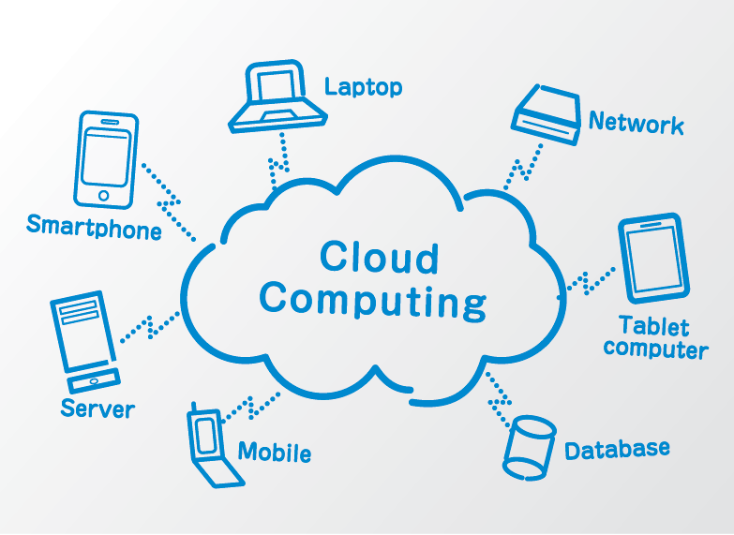

*Hình 3.1 – Minh hoạ nền tảng điện toán đám mây*

Việc ứng dụng công nghệ điện toán mây trong các phần mềm quản lý doanh nghiệp có những ưu nhược điểm có thể liệt kê như sau:

- Dễ dàng truy cập bất cứ lúc nào, bất cứ nơi nào: Khi ứng dụng được xây dựng trên nền web kết hợp với việc ứng dụng công nghệ điện toán đám mây thì khả năng truy cập ứng dụng rất cao, ta có thể truy cập mọi lúc mọi nơi trên mọi thiết bị chỉ cần thông qua trình duyệt web.

- Hệ thống sẽ được bảo trì, nâng cấp định kỳ từ nhà cung cấp khi có những thay đổi mà doanh nghiệp không cần quan tâm.

- Giảm chi phí đầu tư ban đầu: Các chi phí đầu tư ban đầu của doanh nghiệp như server hay đội ngũ IT để vận hành server bây giờ sẽ không cần thiết, vì lúc này các công việc đó đã có nhà cung cấp công nghệ điện toán đám mây thực hiện.

- Chi phí linh hoạt: Vì ứng dụng được cung cấp như là một dịch vụ nên việc sử dụng hay cắt giảm chi phí rất linh hoạt trong quá trình sử dụng, tùy theo nhu cầu sử dụng hiện tại của doanh nghiệp.

Một số nhược điểm của giải pháp:

- Bảo mật: Mô hình điện toán đám mây được phát triển dựa trên 3 yếu tố cơ bản gồm máy tính trung ương, máy chủ/khách và ứng dụng web, nhưng bản chất 3 thành phần này đều tồn tại vấn đề bảo mật. Hiện tại các ứng dụng được xây dựng trên web thì chứa đựng nhiều rủi ro về bảo mật, điển hình là có nhiều cuộc tấn công vào các trang web của nhiều doanh nghiệp cũng như nhà nước. Khi sử dụng công nghệ này thì các thông tin của doanh nghiệp sẽ nằm trên “mây”, vì thế không ai đảm bảo rằng dữ liệu sẽ được an toàn, và có an toàn thì an toàn đến đâu. Mặt khác còn rủi ro từ phía người dùng, thói quen sử dụng của người dùng cũng ảnh hường khá nhiều đến thông tin của doanh nghiệp, khi truy cập dữ liệu từ bên ngoài công ty có thể để lộ thông tin truy cập vào ứng dụng.

- Phụ thuộc vào đường truyền internet: Khi đường truyền internet không đảm bảo hoặc đứt đột ngột thì sẽ ảnh hưởng đến hoạt động của doanh nghiệp. Đặc biệt đối với các doanh nghiệp bán lẻ, kinh doanh thì sẽ ảnh hưởng rất lớn. Hiện tại các doanh nghiệp này thường chọn giải pháp an toàn là sẽ đồng bộ dữ liệu từ các cơ sở lên cho trung tâm.

Với những ưu điểm về việc sử dụng tài nguyên một cách có hiệu quả, giảm chi phí đầu tư ban đầu, người dùng bớt lệ thuộc vào cơ sở hạ tầng nên công nghệ điện toán đám mây đã trở thành xu hướng thời đại. Nhiều nhà cung cấp phần mềm MES trên thế giới đã và bắt đầu ứng dụng công nghệ điện toán đám mây cho giải pháp MES của mình, cung cấp đến cho khách hàng như một dịch vụ.

Với sự phát triển vượt bậc của công nghệ điện toán đám mây cùng với cơ sở hạ tầng thiết bị viễn thông của Việt Nam đã nâng cao về chất lượng cũng như sự ổn định. Điểm yếu về tính thiếu ổn định vì phụ thuộc vào kết nối hạ tầng mạng và tính bảo mật của giải pháp điện toán đám mây đã được khắc phục.

Số lượng nhà máy tăng mạnh, chuỗi sãn xuất kết hợp nhiều nhà máy khác nhau đòi hỏi sự phối hợp nhịp nhàng giữa các nhà mày để đạt hiệu quả cao nhất. Thế nên việc phá bỏ rào cản cục bộ nhà máy, áp dụng mô hình phần mềm MES trực tuyến đang là yêu cầu tất yếu. Nhân viên, quản lý có thể không trực tiếp đến nhà mày nhưng vẫn nắm rõ được tình hình hoạt động sản xuất và điều khiển hoạt động sản xuất thông qua các thiết bị kết nối như máy tính cá nhân, điện thoại thông minh … thông qua phần mềm MES trực tuyến.

Trước những lợi thế đã nêu trên của mô hình phần mềm MES trực tuyến sử dụng công nghệ điện toán đám mây (Cloud computing) là lựa chọn của DKNEC cho dự án DME của mình. Ở các phần tiếp theo, chúng ta sẽ đi sâu nghiên cứu, phân tích chi tiết và lựa chọn các hệ quản lý cơ sở dữ liệu , ngôn ngữ và các IDE phù hợp để xây dựng phần mềm MES.

**3.2.2 Nghiên cứu, phần tích và lựa chọn hệ quản lý cơ sơ dữ liệu cho phần mềm MES**

Mọi cơ sở dữ liệu (CSDL – database) đều được tạo ra theo cách không giống nhau, mỗi loại đều có ưu và nhược điểm riêng. Thực tế cho thấy những loại database như MySQL, MongoDB đôi khi bị “lạm dụng” vì tính phổ biến của nó, bất chấp tính tương thích với dự án và nhu cầu hiện tại. Việc chỉnh sửa một database không phù hợp để cải thiện tính tương thích sẽ tiêu tốn nhiều thời gian, công sức và dẫn đến các lỗ hổng về bảo mật và khả năng mở rộng của toàn hệ thống. Vậy, việc chọn lựa một database phù hợp nhất cho dự án ngay từ đầu sẽ là sự lựa chọn tối ưu. Dưới đây là nội dung liệt kê các dạng database thường thấy, điểm mạnh và kém của chúng và nhất là chúng thích hợp để sử dụng cho mục đích nào.

**Document store (MongoDB, Couchbase)**

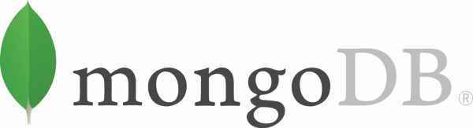

*Hình 3.2 – Logo MonggoDB*

Document store được gọi là các cơ sở dữ liệu hướng tài liệu, một thiết kế riêng biệt cho việc lưu trữ tài liệu dạng văn kiện JSON, BSON hoặc XML. Vì là cấu trúc dữ liệu không ràng buộc khác với SQL, các CSDL này không đòi hỏi người dùng tự tạo bảng nhập liệu trước khi nhập dữ liệu vào. Các tài liệu có thể chứa bất kì dữ liệu nào. CSDL dạng này có các cặp khoá – giá trị nhưng cũng có đính kèm các trị số siêu dữ liệu (*metadata) giúp việc truy vấn (*query) dễ dàng hơn.

**Điểm mạnh**

CSDL hướng tài liệu rất linh hoạt, có thể xử lí dữ liệu nửa cấu trúc và không cấu trúc rất tốt.  Người dùng không cần quan tâm tới dạng dữ liệu khi setup, điều này tốt trong trường hợp bạn không lường trước được dạng dữ liệu nào bạn sẽ cần lưu trữ.

Người dùng có thể thiết kế một cấu trúc cho một tài liệu cụ thể mà không ảnh hưởng tới các tài liệu khác. Schema cho CSDL cũng có thể được tuỳ chỉnh mà không gây ra thời gian downtime, giúp đem đến *high availability (tính sẵn sàng cao). Thời gian ghi dữ liệu cũng rất nhanh.

Ngoài tính linh hoạt, các lập trình viên còn ưa chuộng document store bởi tính dễ dàng mở rộng theo chiều ngang của chúng. Qua trình sharding cũng dễ hiểu và dễ thao tác hơn so với CSDL quan hệ, nên document store có thể mở rộng nhanh và dễ dàng.

**Điểm yếu**

CSDL dạng lưu trữ tài liệu hy sinh các yếu tố ACID để đổi lấy sự linh hoạt. Ngoài ra, việc truỵ vấn chỉ có thể được thực hiện trong từng tài liệu, không thể truy vấn dữ liệu trên nhiều tài liệu khác nhau.

*Nên sử dụng CSDL dạng lưu trữ tài liệu trong các trường hợp nào?*

* Dữ liệu phi cấu trúc hoặc không có cấu trúc
* Quản lý nội dung
* Phân tích dữ liệu chuyên sâu
* Tạo mẫu nhanh

**CSDL dạng khoá – giá trị (Redis, Memcached)**

Key-value stores là kiểu lưu trữ đơn giản nhất trong các loại CSDL NoSQL đồng thời nó cũng là kiểu lưu trữ cho tất cả các HQT CSDL NoSQL. Thông thường, các HQT CSDL Key-value lưu trữ dữ liệu dưới dạng key (là một chuỗi duy nhất) liên kết với value có thể ở dạngchuỗi văn bản đơn giản hoặc các tập, danh sách dữ liệu phức tạp hơn. Quá trình tìm kiếm dữ liệu thường sẽ được thực hiện thông qua key, điều này dẫn đến sự hạn chế về độ chính xác.

CDSL chìa khoá – giá trị là một dạng CSDL phi quan hệ nơi mà mỗi giá trị được gán cho một key (chìa khoá) nhất định, còn được biết đến như associative array – mảng liên tưởng.

Một “key” là một định danh độc nhất được gán cho một giá trị. Keys có thể là bất cứ thứ gì cho phép bởi DBMS. Trong Redis, keys có thể là một hàm nhị phân lên tới 512MB

“Giá trị” có thể được lưu trữ dưới dạng blob (Là kiểu dữ liệu của một cột trong bảng RDBMS, có thể lưu ảnh lớn hoặc dữ liệu văn bảng như những thuộc tính.) và không cần schema định sẵn.. Các gía trị này có thể được gán bất cứ loại giá trị nào:

* Số
* Chuỗi giá trị
* Bộ đếm
* JSON, XML, HTML, PHP,
* Nhị phân
* Hình ảnh
* Video ngắn
* Danh sách

**Điểm mạnh**

Dạng CSDL này có rất nhiều lợi thế. Nó rất linh hoạt và có thể xử lí nhiều loại dữ liệu một cách nhanh chóng. Các chìa khoá được dùng để truy xuất thẳng tới các giá trị tìm kiếm, mà không cần thông qua quá trình index (quá trình tìm kiếm dữ liệu và đánh giá độ chính xác của dữ liệu đó của hệ thống CSDL), giúp quá trình tìm kiếm diễn ra nhanh chóng. Tính linh động cũng là một điểm mạnh của CSDL dạng này: lưu trữ key – value có thể được chuyển từ hệ thống này sang hệ thống khác mà không cần code lại. Cuối cùng, CSDL key – value có thể mở rộng theo chiều ngang dễ dàng và chi phí vận hành thấp.

**Điểm yếu**

Tính linh hoạt của CSDL dạng key – value bị đánh đổi bởi tính chính xác. Hầu như rất khó để truy xuất giá trị chính xác từ CSDL dạng này vì dữ liệu được lưu trữ theo blob, nên kết quả trả về hầu như đều theo blob. Điều này gây ra khó khan khi báo cáo số liệu hoặc cần chỉnh sửa một phần của các giá trị. Cuối cùng, không phải objects nào cũng có thể được cấu hình thành cặp chìa khoá – giá trị được.

*Nên dùng CSDL key – value cho các trường hợp nào?*

* Khuyến nghị các sản phẩm / thông tin tương tự
* Thông tin và thiết lập người dùng
* Dữ liệu phi cấu trúc như review sản phẩm, bình luận của blog
* Quản lý session trên diện rộng
* Dữ liệu được truy xuất thường xuyên nhưng không thường xuyên được cập nhật

**Mô hình wide – column (Cassandra, HBase)**

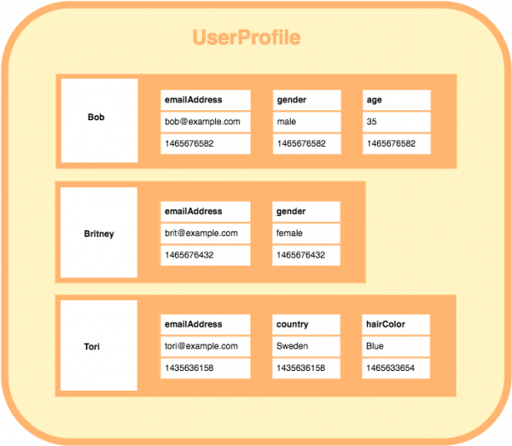

*Hình 3.3 – Mô hình wide – column (Cassandra, HBase)*

Mô hình wide – column là một dạng lưu CSDL phi quan hệ lưu trữ theo dạng cột. Mô hình này có vài điểm tương đồng với mô hình key – value nhưng cũng có vài tính chất của dạng CSDL quan hệ.

Mô hình wide – column dựa trên khái niệm keyspace thay vì schema. Một keyspace bao gồm nhiều cụm column (tương tự như table nhưng linh hoạt hơn về cấu trúc), mỗi cụm bao gồm nhiều hàng và nhiều cột riêng biệt. Mỗi hàng không cần phải có số lượng hoặc loại cột. Một timestamp quyết định phiên bản gần nhất của data.

**Điểm mạnh**

Loại CSDL này có cả lợi ích của CSDL quan hệ và phi quan hệ, có thể xử lí dữ liệu cấu trúc và phi cấu trúc, đồng thời cũng dễ dàng nâng cấp. So với CSDL quan hệ, khả năng mở rộng theo chiều ngang cũng dễ dàng và nhanh chóng hơn.

CSDL dạng cột có khả năng nén tốt hơn CSDL dạng dòng. Đồng thời, data set lớn có thể dễ dàng duyệt hơn. Mô hình wide – column có khả năng xử lí tốt các yêu cầu truy xuất tập trung.

**Điểm yếu**

CSDL dạng cột dễ dàng update theo cụm, bù lại việc upload và update số liệu cá nhân rất khó. Cộng thêm thực tế là mô hình wide – column chậm hơn so với CSDL quan hệ khi xử lí các giao dịch.

*Nên sử dụng mô hình wide – column cho trong trường hợp nào?*

* Xử lí các dữ liệu lớn (big data) khi tốc độ cần thiết
* Lưu trữ dữ liệu big data

**Hệ thống cơ sở quản lí dữ liệu quan hệ – viết tắt RDBMS (Oracle, MySQL, MS Server, PostgreSQL)**

Hệ thống quản lí cơ sở dữ liệu quan hệ được phát triển vào năm 1970 với nền tảng lí thuyết vững chắc và có ảnh hưởng lớn các hệ thống khác hôm nay. Tên tiếng Anh: *Relational database management system – RDBMS.

Các RDBMS lưu trữ dữ liệu với dạng “quan hệ”: các bảng với dòng và cột nơi mọi thông tin dữ liệu được lưu trữ như một giá trị của một ô cụ thể. Dữ liệu trong một RDBMS được quản lý thông qua giao thức nổi tiếng SQL – ngôn ngữ truy vấn cấu trúc. SQL là giao thức được chuẩn hoá, đem đến sự đa nhiệm và tính dễ đoán biết.

**Điểm mạnh**

Các hệ thống RDBMS hữu dụng trong việc xử lí các dữ liệu được cấu trúc kỹ càng và hỗ trợ ACID – 4 thuộc tính quan trọng của bất kì hệ thống cơ sở dữ liệu nào:

Tính nguyên tố (Atomicity). Một giao dịch có nhiều thao tác khác biệt thì hoặc là toàn bộ các thao tác hoặc là không một thao tác nào được hoàn thành. Chẳng hạn việc chuyển tiền có thể thành công hay trục trặc vì nhiều lý do nhưng tính nguyên tố bảo đảm rằng một tài khoản sẽ không bị trừ tiền nếu như tài khoản kia chưa được cộng số tiền tương ứng.

Tính nhất quán (Consistency). Một giao dịch hoặc là sẽ tạo ra một trạng thái mới và hợp lệ cho dữ liệu, hoặc trong trường hợp có lỗi sẽ chuyển toàn bộ dữ liệu về trạng thái trước khi thực thi giao dịch.

Tính độc lập (Isolation). Một giao dịch đang thực thi và chưa được xác nhận phải bảo đảm tách biệt khỏi các giao dịch khác.

Tính bền vững (*Durability*). Dữ liệu được xác nhận sẽ được hệ thống lưu lại sao cho ngay cả trong trường hợp hỏng hóc hoặc có lỗi hệ thống, dữ liệu vẫn đảm bảo trong trạng thái chuẩn xác.

Dữ liệu được lưu trữ và truy xuất dễ dàng bằng các lệnh truy vấn SQL. Cấu trúc dữ liệu cũng có thể được mở rộng nhanh chóng, việc bổ sung thêm các dữ liệu mới cũng không ảnh hưởng tới các data có sẵn. Các RDBMS còn có khả năng cấp quyền truy xuất và chỉnh sửa thông tin cho các loại người dùng khác nhau (admin, user, khách vãng lai, etc.). Ví dụ, khách hàng có thể đăng nhập vào CSDL để kiểm tra thông tin tài khoản, nhưng chỉ các nhân viên hoặc admin mới có thể xem và thay đổi thông tin đó.

**Điểm yếu**

Điểm yếu lớn nhất của RDBMS là không xử lí tốt các dữ liệu phi cấu trúc. Các dữ liệu khi bị chia cắt cần được viết lại dưới dạng khác dễ đọc hơn là ở dạng bảng tính (table), và tốc độ xử lí dữ liệu cũng khá chậm. Việc thay đổi cơ sở dữ liệu dạng RDBMS cũng khá khó vì tính quy củ chặt chẽ của nó.

RDBMS tốn nhiều chi phí hơn các hệ thống cơ sở dữ liệu khác trong việc xây dựng và phát triển. Ngoài ra, cấu trúc của RDBMS làm phức tạp hoá việc nâng cấp và mở rộng máy chủ theo chiều dọc hoặc ngang (*horizontal/ vertical scalability). Việc phân mảnh (*sharding)trong khi vẫn giữ vững các tiêu chí về ACID là một thử thách lớn.

*Nên dùng cơ sở dữ liệu RDBMS trong các trường hợp nào?*

* Các trường hợp khi giữ vững tính toàn vẹn dữ liệu;
* Dữ liệu không thể bị chỉnh sửa dễ dàng là tối cần thiết. Ví dụ: các ứng dụng của mảng tài chính, ứng dụng trong quốc phòng, an ninh và trong lĩnh vực thông tin sức khoẻ cá nhân.
* Các lĩnh vực tự động hoá
* Thông tin nội bộ

Dựa trên những phân tích về các loại cơ sở dữ liệu trên, chúng ta có thể thấy **hệ thống cơ sở quản lí dữ liệu quan hệ là phù hợp nhất với yêu cầu của dự án DME. Tiếp theo, chúng ta cùng phất tích sâu hơn về các hệ quản trị cơ sở dữ liệu quan hệ** để chọn ra giải pháp tối ưu nhất.

Theo **DB-Engines Ranking**, năm 2018 có hơn 342 hệ quản trị cơ sở dữ liệu khác nhau. Tuy nhiên, chỉ có khoảng hơn một chục DBMS là được sử dụng phổ biến trên thế giới cho các ứng dụng công nghệ thông tin. **DB-Engines Ranking** đo lường độ phổ biến (quy chuẩn về điểm) của các DBMS theo một số chỉ tiêu như sau:

* Số lần các DBMS được đề cập ở các website, đo bằng kết quả trả về trong các cơ chế tìm kiếm như Google, Bing và Yandex.
* Sử dụng Google Trend để do khuynh hướng tìm kiếm về các DMBS
* Tần suất các thảo luận kỹ thuật về các DMBS trên các forum công nghệ nổi tiếng như: Stack Overflow và DBA Stack Exchange.
* Số lượng công việc đề cập đến dựa theo kết quả từ Indeed và Simply Hired
* Số lượng hồ sơ chuyên nghiệp trong mạng lướiLinkedIn và Upwork
* Độ tương quan ở các mạng xã hội, điển hình là Twitter.

Theo đó, chúng ta có được bảng danh sách hơn 342 DBMS, trong đó 15 DBMS nằm ở top đầu như hình sau:

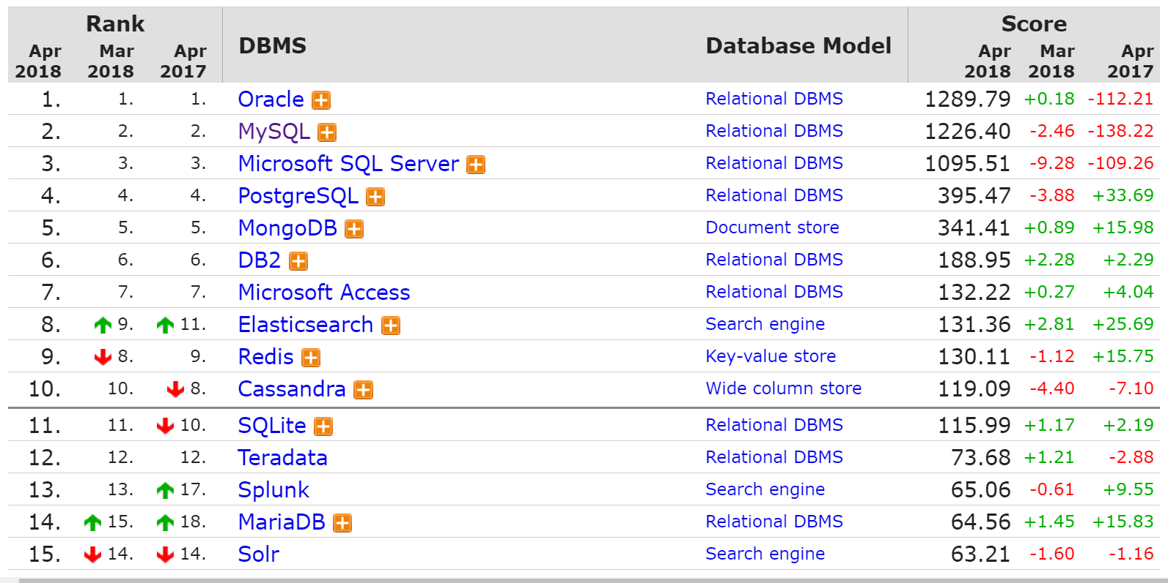

*Hình 3.4 – DB-Engines Ranking*

**Oracle:**Không có gì ngạc nhiên khi Oracle được xem là hệ quản trị cơ sở dữ liệu phổ biến nhất thế giới. Oracle luôn dẫn đầu trong nhiều năm từ khi ra đời năm 1979. Điều có thể nói về Oracle là “hệ thống phức tạp nhưng mạnh mẽ”. Oracle đang phát triển hướng đến mô hình dữ liệu đám mây trong phiên bản 12c, cho phép các công ty củng cố và quản lý cơ sở dữ liệu như là các dịch vụ đám mây.

**MySQL:**Với tư cách là một DBMS mã nguồn mở luôn đi kèm với ngôn ngữ lập trình Web PHP, MySQL là ứng cử viên sáng giá để thay thế cho Microsoft SQL Server áp dụng cho các ứng dụng thương mại với chi phí rất thấp và tốc độ nhanh.

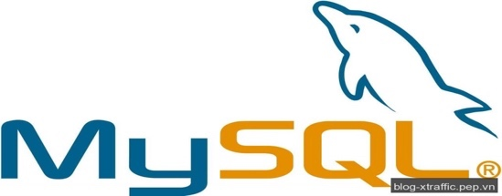

*Hình 3.5 – Logo Mysql*

Một số tập đoàn công nghệ “sừng sỏ” như [Facebook](https://www.dammio.com/glossary/facebook), Google và Adobe đều sử dụng MySQL. Mặc dù MySQL là một sản phẩm của tập đoạn Oracle, tuy nhiên hệ quản trị này vẫn dưới dạng mã nguồn mở.

**Microsoft SQL Server:**Vị trí thứ 3 thuộc về Microsoft SQL Server, DBMS này rất quen thuộc với những ai là tín đồ của các công nghệ do Microsoft sáng tạo ra như bộ công cụ phần mềm Visual Studio. Kết hợp với Visual Studio, Microsoft SQL Server luôn là lựa chọn để xây dựng ứng dụng trên nền .NET và hệ điều hành với độ tương thích và hỗ trợ cao với nhau cũng như có thể kết nối với các sản phẩm cùng chủ khác như Excel, Word, Access và SharePoint. Microsoft SQL Server phổ biến ở các phiên bản 2008, 2012, 2014 và gần đây là 2017.

**PostgreSQL:**Bạn có lẽ ít biết về PostgreSQL, một DBMS mã mở khác được dùng nhiều trong các ứng dụng game onine, công cụ tự động hóa database và đăng ký domain.

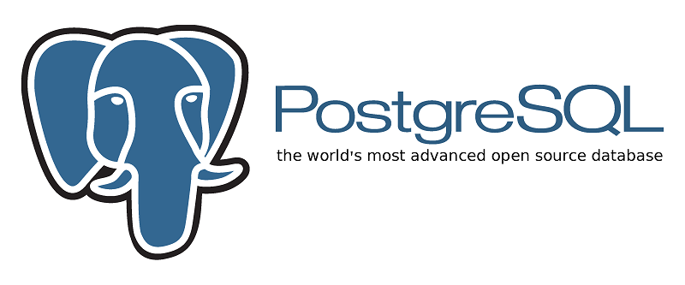

*Hình 3.6 – Logo PostgreSQL*

Với thâm niên phát triển 25 năm, PostgreSQL cũng không kém cạnh gì các DBMS khác với nhiều tính năng mạnh và cộng đồng rộng lớn, có thể hoạt động trên nhiều hệ điều hành khác nhau, từ Windows, Linux, Solaris cho đến Mac OS X và Microsoft Access.

Dựa trên cơ sở bảng xếp hạng, chúng ta thấy hai vị trí đầu tiên là **Oracle** và **MySQL**. Với thế mạnh của **MySQL** là hệ quản trị cơ sở dữ liệu tự do nguồn mở, khi sử dụng sẽ tiết kiệm chi phí đáng kể so với **Oracle**. DKNEC quyết định chọn hệ sơ sở dữ liệu này để triển khai cho dự án DME.

Trong phần tiếp theo của chuyên mục, chúng ta cùng phân tích về các ngôn ngữ để triển khai hệ thống Backend của dự án.

**3.2.3 Nghiên cứu, phần tích và lựa chọn ngôn ngữ và IDE lập trình Back-end cho phần mềm MES**

Trong phát triển phần mềm, các thuật ngữ Front-end và Back-end là các thuật ngữ chỉ các giai đoạn bắt đầu và kết thúc của một quá trình xử lý. Front-end là một phần của hệ thống phần mềm, tương tác trực tiếp với người sử dụng. Cụ thể, đó là hệ thống các giao diện người dùng (GUI) và lập trình phía người dùng. Back-end (phần lập trình trên server) gồm có các thành phần để xử lý các thông tin từ Front-end. Thông thường ám chỉ tới việc tương tác với DBMS.

Hiện tại có rất nhiều ngôn ngữ có thể sử dụng để lập trình back-end. Khi chọn ngôn ngữ để lập trình, chúng ta quan tâm tới hiệu năng, tương tác cơ sở dữ liệu hay thiết lập logic của ứng dụng/chương trình. Dưới đây là các ngôn ngữ lập trình hàng đầu để phát triển backend hiện nay:

**PHP**

Phần lớn các trang web dạng World Wide Web đều sử dụng PHP làm backend. Và đây cũng là ngôn ngữ sẽ đứng đầu bất kỳ danh sách các ngôn ngữ lập trình phổ biến nào. PHP sở hữu một cộng đồng nguồn mở rất tích cực và có thể hoạt động liên tục trên nhiều nền tảng trên UNIX, Mac và Windows.

**Python**

Ngôn ngữ nguồn mở Python đã nổi lên như một trong những ngôn ngữ phổ biến và quan trọng nhất đối với các developer. Độ phổ biến ngày càng tăng đã trở thành góp phần đưa Python trở thành ngôn ngữ lập trình quan trọng cần phải học. Nhờ vào cú pháp dễ dàng, đây là một ngôn ngữ lập trình apt cần phải học ngay cả đối với những người không lập trình.

**Ruby**

Mặc dù Ruby trên framework Rails có thời gian phát triển hơi dài, ngôn ngữ này vẫn là một trong những ngôn ngữ lập trình mạnh mẽ nhất. Phía sau Ruby là cả một cộng đồng các developer tích cực hỗ trợ. Tài liệu tốt và các dependency nguồn mở ấn tượng làm cho Ruby trở thành một trong những ngôn ngữ lập trình tốt nhất để phát triển backend. Code của Ruby rất đơn giản và có tính mở rộng cao, giúp dễ dàng sử dụng ngay cả đối với các dự án phát triển phức tạp.

**Java**

Java từ lâu đã được mệnh danh là loại ngôn ngữ lập trình đa năng. Java được sử dụng cho việc phát triển phần mềm trên desktop, web và Android. Ngay cả khi yêu thích công nghệ, ngôn ngữ và framework mới, bạn cũng không thể bỏ qua tầm quan trọng của Java. Hiện nay có rất nhiều framework hoạt động dựa trên Java. Spring framework là framework linh hoạt nhất được các developer sử dụng.

Sau đây chúng ta sẽ đi sâu vào phân tích ưu điểm và nhược điểm của các ngôn ngữ nêu trên.

**PHP** là từ được viết tắt từ **Hypertext Preprocessor**, đây là một ngôn ngữ của lập trình có thể thực hiện kích bản hoặc là đưa ra một loại mã lệnh mà được dùng chủ yếu trong việc phát triển những ứng dụng có liên quan đến việc viết cho máy chủ; mã nguồn mở hay là mục đích tổng quát.

PHP rất thích hợp với việc viết cho web, bên cạnh đó khi sử dụng chúng cũng có thể nhúng được vào trang HTML một cách dễ dàng. Hiện nay, PHP đang là một ngôn ngữ lập trình cho web được sử dụng và biết đến vô cùng phổ biến trên thế giới. Lý do là bởi việc tối ưu hóa các ứng dụng của web, việc có tốc độ nhanh và nhỏ gọn. Bên cạnh đó, các cú pháp của PHP cũng giống với là C và Java nên các lập trình viên có thể học và xây dựng được một sản phẩm là tương đối nhanh so với các ngôn ngữ khác.

Việc xây dựng ngôn ngữ, tài liệu gốc và các thư viện trong PHP có tính cộng đồng thì đóng góp của Zend Inc là rất lớn. Nhằm tạo ra được một môi trường làm việc chuyên nghiệp, có thể đưa được PHP vào quy mô phát triển của doanh nghiệp thì các công ty do nhà phát triển PHP tính cốt lõi đã vô cùng quan tâm, cũng như đầu tư nguồn nhân lực cho công việc này.

## **Ưu và nhược điểm của PHP**

Với những tính năng của mình, PHP đang là một ngôn ngữ lập trình có sự phát triển và được nhiều lập trình viên ưa thích sử dụng. Tuy nhiên, cũng như nhiều ngôn ngữ khác thì PHP cũng có cho mình những ưu và nhược điểm riêng, nó được thể hiện qua.

### **Ưu điểm**

Ưu điểm của PHP có rất nhiều, trong đó gồm 5 nội dung chính bao gồm:

Ưu điểm đầu tiên mà chúng tôi muốn nhắc tới đó chính là việc PHP được sử dụng miễn phí, vì thế nó là yếu tố vô cùng tuyệt vời cho những ai muốn học về ngôn ngữ lập trình này. Các bạn có thể tự học được PHP theo dạng online, mà không cần phải lo đến việc sẽ bỏ ra một khoản tiền lớn để chi trả cho học.

Thứ hai, cấu trúc của PHP cực đơn giản, thế nên đối với các bạn lập trình viên khi tìm hiểu và theo họ nó sẽ không bị mất quá nhiều thời gian mới có thể học được. Đây chính là một ưu điểm, khiến cho PHP luôn đón nhận được sự quan tâm hàng đầu từ những người yêu thích về công nghệ thông tin.

Thứ ba, thư viện mà PHP tạo ra thì có sự phong phú, cũng như được cộng đồng hỗ trợ một cách mạnh mẽ. Vậy nên, nếu như các bạn có nhu cầu tìm nguồn tài liệu thì có thể dễ dàng, cũng như gặp khó khăn thì được hỗ trợ một cách đắc lực nhất.

Thứ tư, khi học về PHP thì các bạn sẽ có được cơ hội về việc làm là rất lớn, mức lương của nó cũng khá cao nếu như chúng tôi không muốn nói là khủng, chắc chắn là các bạn chưa khi nào nghĩ tới. Bên cạnh đó, ưu điểm này còn giúp cho bạn có thể làm được lượng công việc lớn khác nhau, cũng như tại nhiều công ty và thu nhập từ đó sẽ được tăng lên đáng kể.

Thứ năm, PHP không chỉ dừng lại ở những tính năng hiện tại, trong tương lai thì nó còn phát triển mạnh mẽ hơn nữa để khẳng định được vị trí của mình luôn là cao ở trong bảng danh sách thực hiện điều tra, khảo sát mỗi năm về ngôn ngữ lập trình trong công nghệ thông tin.

### **Nhược điểm của PHP**

Với những ưu điểm tiện dụng, người học lập trình có thể dễ học thì PHP cũng có những nhược điểm cơ bản. Trong đó, nó được thể hiện qua:

Thứ nhất, PHP có hạn chế về cấu trúc của ngữ pháp, bởi nó không được thiết kế gọn gàng và có phần đẹp mắt như những ngôn ngữ trong lập trình khác.

Thứ hai, PHP chỉ có thể hoạt động và sử dụng được trên các ứng dụng trong web. Đó chính là lý do khiến cho ngôn ngữ này khó có thể cạnh tranh được với những ngôn ngữ lập trình khác, nếu như muốn phát triển và nhân rộng hơn nữa trong lập trình.

**Python** làmột ngôn ngữ lập trình mã nguồn mở đa mục đích, một loại ngôn ngữ bậc cao, thông dịch và hướng đối tượng. Cú pháp của python khá dễ, dễ hiểu, dễ học và trong việc phát triển ứng dụng thì ngôn ngữ này cũng rất linh hoạt. Python hỗ trợ mẫu đa lập trình, bao gồm lập trình hướng đối tượng, lập trình hàm và mệnh lệnh hoặc là các phong cách lập trình theo thủ tục.

Python không chỉ làm việc trên lĩnh vực đặc biệt như lập trình web mà còn sử dụng với web, 3D CAD,.. Và nó là ngôn ngữ lập trình động nên bạn không cần sử dụng các kiểu dữ liệu khai báo. Python giúp cho việc phát triển ứng dụng và debug trở nên nhanh chóng hơn.

**Ưu điểm:**

Là một ngôn ngữ có hình thức sáng sủa, cấu trúc roc ràng, cú pháp ngắn gọn.

Có trên tất cả các nền tảng hệ điều hành từ UNIX, MS – DOS, Mac OS, Windows và Linix và các OS khác thuộc họ Unix.

Tương thích mạnh mẽ với Unix, hardware, thirt-party software với số lượng thư viện khổng lồ (400 triệu người sử dụng).

Python với tốc độ xử lý cực nhanh, python có thể tạo ra những chương trình từ những script siêu nhỏ tới những phần mềm cực lớn như Biender 3D.

**Nhược điểm:**

Python không có các thuộc tính như :protected,private hay public, không có vòng lặp do…while và switch….case.

Mặc dù tốc độ xử lý của Python nhanh hơn PHP nhưng không bằng JAVA

Ngôn ngữ **Ruby** – ngôn ngữ lập trình hướng đối tượng rõ ràng và tinh khiết: Chúng được chạy với mã nguồn mở Ruby on Rails, chúng là một dạng ngôn ngữ lập trình hướng đối tượng mệnh lệnh khá năng động và được phát triển tại Nhật Bản, chúng bị ảnh hướng khá nặng bởi Smalltalk một hệ thống khá năng động và quản lý bộ nhớ tự động hiệu quả. Chúng có thể hoạt động trên rất nhiều nền tảng khá nhau, các bạnn có thể nhúng chúng vào HTML, kết nối nhanh chóng và dễ dàng với MySQL, Sybase và DB2.

## **Ưu điểm:**

* Mã nguồn mở
* Hoạt động trên nhiều nền tảng
* Có thể nhúng vào HTML
* Ngôn ngữ cấp cao
* Cung cấp các phương pháp đóng gói dữ liệu trong các đối tượng
* OOP tinh khiết (Lập trình hướng đối tượng)
* Kỹ thuật chuỗi và văn bản thao tác siêu tiên tiến
* Có thể dễ dàng kết nối với DB2, MySQL, Oracle, và Sybase

**Nhược điểm:**

* Thời gian xử lý chậm hơn (thời gian CPU) so với các ngôn ngữ lập trình khác.

**Java** là một ngôn ngữ trong lập trình OOP (hướng đối tượng) và dựa trên những lớp Class. So với những ngôn ngữ lập trình bình thường, nếu như được thiết kế biên dịch mã nguồn trở thành mã máy hoặc là thông dịch các mã nguồn để chạy thì Java lại được thiết kế biên dịch với cách khác là những mã nguồn trở thành bytecode, rồi từ bytecode sẽ trở thành một môi trường có tính thực thi khi chạy.

Công ty Sun Microsystems là đơn vị đã sáng tạo ra Java và người phát triển phần mềm này lần đầu là James Gosling. Từ khi ra đời, với sự phát triển của mình thì Java đã được công ty này thực hiện liên kế cùng với nhiều tập đoàn về công nghệ thông tin khổng lồ là Mac hay Window… và hiện nay, Java chính là một nền tảng được sử dụng chạy trên nhiều ứng dụng do những tập đoàn lớn này sản xuất.

Cũng như nhiều ngôn ngữ lập trình khác, Java cũng có cho mình khá nhiều ưu điểm. Trong đó cần được kể tới như: hướng đối tượng rộng, có một nền tảng riêng biệt, có thiết kế đơn giản, khả năng bảo mật cao, nhanh và mạnh.

### **Hướng đối tượng rộng**

Hướng đối tượng rộng trong Java chính là tất cả những thứ đều được mở rộng, trong đó thì Java sẽ được dùng dựa trên các mô hình là Object.

### **Java có nền tảng riêng biệt**

Java có nền tảng riêng biệt, người ta nói như vậy là bởi khi nhận được một câu lệnh nào đó, thì Java sẽ tự động thực hiện biên tập câu lệnh đó sang những Bite Code ở dạng độc lập. Trong đó, Bite Code độc lập này sẽ được hỗ trợ bởi các dịch bằng Vitual Machile với bất cứ phần mềm, ứng dụng nào có sử dụng tới nó.

### **Thiết kế mẫu khá đơn giản**

Không giống như nhiều ngôn ngữ lập trình khác, Java có thiết kế mẫu khá là đơn giản bởi thế mà những nhà lập trình viên không cần phải mất quá nhiều thời gian theo học. Muốn học tốt, thành thạo về Java thì mỗi người chỉ mất từ 1 đến 3 năm là đã có thể thành công.

### **Tính bảo mật cao**

Tính bảo mật cao, chính là một ưu điểm của Java so với các trình duyệt khác. Trong đó, khả năng của Java là phát hiện được những thành phần có chứa các virut độc hại, rồi sau đó nó cũng có thể “tiêu diệt” được  virut đó. Để thực hiện được điều này, những nhà lập trình viên ra Java đã phát triển cho nó những thuật toán ở mức độ cao nhất.

### **Nhanh và mạnh**

Đối với ưu điểm này, Java là một trình duyệt có được khả năng xử lý những tình huống bị xảy ra trên máy chủ rất nhanh. Bên cạnh đó, nó cũng có được khả năng truyền dẫn về internet với tốc độ cao, không kém gì những ứng dụng khác.

### **API phong phú**

Java cung cấp các API cho các hoạt động khác nhau như kết nối cơ sở dữ liệu, kết nối mạng, I / O, phân tích cú pháp XML, các tiện ích và hơn thế nữa.

### **Công cụ mã nguồn mở mạnh mẽ phát triển nhanh chóng**

  Một số lượng lớn các công cụ phát triển mã nguồn mở sử dụng Java đã làm cho Java trở thành một lựa chọn mạnh mẽ hơn cho các nhà phát triển, ví dụ như Eclipse và Netbeans. Chúng là những nền tảng cực kỳ mạnh mẽ và đã đóng góp hiệu quả trong việc tạo ra Java thành công như ngày hôm nay. Nó làm cho mã hóa đơn giản hơn, và cung cấp khả năng cực kỳ “khủng” để gỡ lỗi.

### **Thư viện mã nguồn mở**

Số lượng lớn các thư viện nguồn mở và trưởng thành với sự hỗ trợ công nghiệp cũng đảm bảo rằng Java được sử dụng ở mọi nơi. Một số thư viện này đã được đóng góp bởi nhiều tổ chức phổ biến như Apache, Google, Yahoo, Facebook, LinkedIn,… Điều đó làm cho Java trở nên phổ biến hơn.

### **Miễn phí**

Chúng ta không thể bỏ lỡ yếu tố này. Khi nói đến sự phát triển, chúng ta đang phải đối mặt với sự cạnh tranh khốc liệt. Nhiều doanh nghiệp vừa và nhỏ muốn phát triển phần mềm và phát triển ứng dụng web được áp dụng cho doanh nghiệp của họ, nhưng họ không thực sự có một ngân sách lớn cho điều đó. Miễn phí giúp mang lại hiệu quả chi phí cho doanh nghiệp.

**Hỗ trợ bởi cộng đồng**

Cuối cùng, có một cộng đồng hỗ trợ Java lớn mà ngôn ngữ này tập hợp được. Cộng đồng này sẽ giúp đồng nhành cùng các Java developer để học về nghệ thuật lập trình cũng như để làm việc hiệu quả hơn.

## **Nhược điểm**

  Cùng với những lợi thế, bạn sẽ luôn gặp phải những nhược điểm của bất kỳ nền tảng nào, Java cũng không ngoại lệ. Có một số nhược điểm mà bạn sẽ tìm thấy trong quá trình sử dụng. Đây là một số nhược điểm của việc sử dụng Java:

* Trình biên dịch Java chưa được tối ưu hóa tốt so với C ++.
* Không có sự tách biệt đặc điểm kỹ thuật khi triển khai.
* Quản lý bộ nhớ, với Java, là khá tốn kém.
* Việc thiếu các template có thể hạn chế khả năng của Java để tạo ra các cấu trúc dữ liệu chất lượng cao.

Từ những phân tích nêu trên, chúng ta có thể thấy được Java đáp ứng và phù hợp nhất với hệ thống MES hoạt động trên nhiều nền tảng, và phong phú hệ thống kết nối với SCADA cũng như ERP. Do đó DKNEC quyết định sử dụng ngôn ngữ Java để xây dựng hệ thống Back-end cho MES.

Tiếp theo, chúng ta cùng lựa chọ IDE phù hợp để tiến hành lập trình Java.

**Eclipse** và **Netbean** là những IDE dành cho lập trình Java thường được các lập trình viên sử dụng để học tập cũng như xây dụng phát triển các dự án. Môi trường phát triển Eclipse và Netbean đều hoàn toàn miễn phí, có cộng đồng phát triển mạnh và hỗ trợ nhiều ngôn ngữ lập trình như Java, C, PHP…

### **Eclipse IDE dành cho lập trình Java**



*Hình 3.7 – Logo Eclipse*

***Giới thiệu về Eclipse:***

* Eclipse được thiết kế để xây dựng các môi trường phát triển tích hợp, được phát triển ban đầu bởi IBM.
* Eclipse được viết bằng ngôn ngữ lập trình Java làm cho nó dễ dàng sử dụng hơn trên rất nhiều nền tảng.

### **Netbean IDE dành cho lập trình Java**

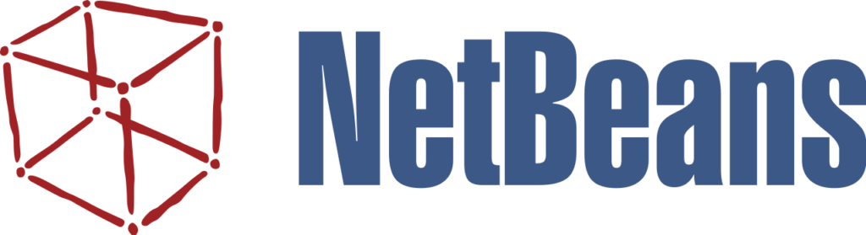

*Hình 3.8 – Logo NetBeans*

* NetBeans IDE là một nền tảng phát triển phần mềm viết bằng ngôn ngữ lập trình Java.
* NetBeans IDE chủ yếu dùng cho phát triển ứng dụng Java, tuy nhiên nó cũng hỗ trợ các ngôn ngữ khác như là PHP, C…
* NetBeans IDE có thể chạy trên nhiều nền tảng khác nhau như Windows, Mac OS X, Linux, Solaris.
* NetBeans IDE bắt đầu năm 1996, đến năm 1999 thì được tập đoàn Sun Microsystems mua lại. Nhưng đến năm 2010 nó lại bị Oracle mua lại.

Đều là nền tảng IDE lớn đề lập trình Java và một số ngôn ngữ khác, NetBeans hay Eclipse đều có cộng đồng sử dụng lớn, tính năng ưu việt. Việc lựa chọn IDE phù hợp chủ yếu dựa vào việc dễ sữ dụng và chuyển giao. Vì vậy DKNEC quyết định lựa chọn Eclipse với ưu thế dễ dùng hơn để lập trình Java.

Tiếp theo, chúng ta tiế tục với việc phân tích và lựa chọn giải pháp cho lập trình Front-end của MES.

**3.2.4 Nghiên cứu, phần tích và lựa chọn ngôn ngữ và IDE lập trình Front-end cho phần mềm MES**

So với Back-end thì Front-end cũng không kém cạnh bởi sự phong phú của ngôn ngữ lập trình. Cùng với sự phát triển của công nghệ, sự phát triển của nhiều nền tảng thiết bị, phần cứng. Từ máy tính, đến máy tính bảng, điện thoại thông minh và các thiết bị điện tử thông minh khác.

Chính vì vậy, lựa chọn ngôn ngữ Front-end đòi hỏi phải đáp ứng được việc nhanh chóng và đơn giản xây dựng hệ tương thích với đa nền tảng ( web, ứng dụng tables, ứng dụng mobile, ứng dụng smart TV …). Sau đây chúng ta sẽ cùng tìm hiểu một số ngôn ngữ Front-end hiệu năng cao và đáp ứng được đa nền tảng từ web đến ứnng dụng mobile.

**JavaScript**

Javascript có lịch sử từ những ngày ra đời World Wide Web. Là một ngôn ngữ phổ biến cho cả front-end và phía server, nó giúp cho các web developer có toàn quyền phát triển cả về mặt tương tác người dùng với trang web và xây dựng hoàn chỉnh toàn bộ ứng dụng web.

Ngày nay, một vài Javascript framework được xây dựng nhằm nhắm tới việc phát triển riêng cho nền tảng di động, cụ thể như Ionic 2 và React Native. Sử dụng các framework và thư viện này giúp cho việc phát triển các ứng dụng di động đa nền tảng trở nên khá dễ dàng. Điều này đồng nghĩa với việc bạn chỉ cần viết một lần, nó sẽ chạy được trên cả iOS và Android.

### **TypeScript**

TypeScript là một superset của JavaScript, có tính an toàn hơn thông qua việc hỗ trợ kiểu tĩnh (static type). Nó cũng cung cấp nhiều hỗ trợ cho việc phát triển các ứng dụng quy mô lớn (large-scale). Được phát triển và duy trì bởi Microsoft, TypeScript cho phép các nhà phát triển ứng dụng viết các ứng dụng di động đa nền tảng bằng việc sử dùng các framework như NativeScript.

Năm 2018 và đầu 2019 là một năm thành công với **Javascript** với vô vàn những bước phát triển mạnh trong[công nghệ phát triển web](https://nordiccoder.com/blog/thiet-ke/top-ba-ngon-ngu-lap-trinh-dang-hoc-nam-2019/) nói riêng và phát triển phần mềm nói chung liên quan đến **Javascript**.

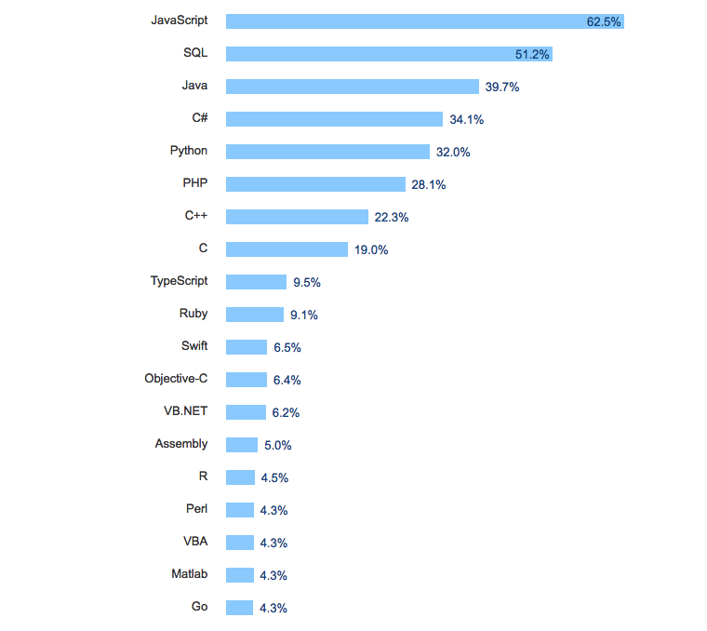

*Hình 3.9 – Khảo sát của StackOverflow trong năm 2017*

Từ số liệu trên, không có vẻ gì Javascript sẽ đi xuống trong thời gian gần mà sẽ liên tục phát triển mạnh hơn nữa. Javascript hiện tại là ngôn ngữ được ưa chuộng trong lập trình ứng dụng web bởi vì nó đơn giản, dễ viết và khả năng chạy đa nền tảng và hỗ trợ trên hầu hết mọi trình duyệt web hiện nay.

Sau đây chúng ta hãy cùng điểm qua một số framework và thư viện nổi tiếng được viết và chạy bằng Javascript.

**ReactJS**

Như nhiều người dự đoán, ReactJS là một thư viện front-end phổ biến nhất năm 2017, và cho đến năm 2018 nó vẫn đang giữ vị trí dẫn đầu trong ngành công nghiệp phát triển ứng dụng web.

Sự lan tỏa mạnh mẽ của React một phần đến từ việc Facebook đã bỏ bằng độc quyền sáng chế của họ, và cho phép các developer có thể tự do hơn trong việc sử dụng React.Với mức độ hài lòng của các developer đang ở mức cao nhất mọi thời đại, chúng ta có thể an tâm rằng React vẫn sẽ giữ ngôi vương vững chắc một thời gian lâu nữa.Đồng thời ReactJS kết hợp với ReactNative đã mở đường cho Javascript tiến tới gần như mọi thiết bị di động trên toàn cầu.

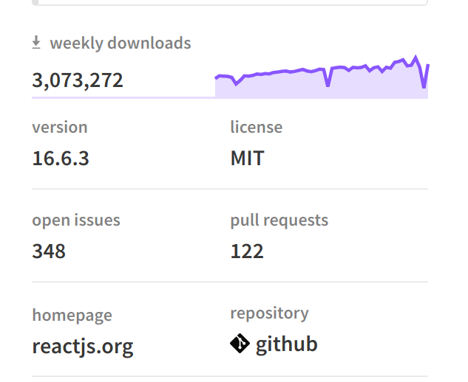

*Hình 3.10 – Số lượng tải ReactJS*

**AngularJS**

Hiện tại, AngularJS đang đảm nhận một vai trò mới. Mặc cho sự bành trướng của ReactJS, thì AngularJS vẫn có những chất riêng không thể phủ nhận, vẫn đáp ứng được toàn bộ nhu cầu người dùng và người phát triển ứng dụng.

Hệ sinh thái AngularJS đã tồn tại khá lâu nên ứng dụng, những thư viện hỗ trợ có rất nhiều cho lập trình viên tha hồ chọn lựa. Một điểm đáng chú ý là Angular JS đã được phát triển qua 7 phiên bản cho đến hiện tại với nhiều tính năng mới cũng như những lỗi thường gặp đã được sửa chữa đã làm cho Angular JS ngày càng ổn định và tăng độ tin cậy.

Một phần AngularJS được ông lớn Google hậu thuẫn, nên nó luôn được chăm chút bởi những kỹ sư hàng đầu. Hiện nay AngularJS vẫn có một lượng lớn đông đảo người dùng.

Nhưng điều quan trọng nhất lại nằm ở mục tiêu của AngularJS. Thay vì cố gắng chiến đấu React trực tiếp, AngularJS sẽ tập trung vào thị trường doanh nghiệp. Chỉ cần nhìn vào sự chấp nhận của AngularJS về TypeScript là có thể thấy rõ: nhóm phát triển chấp nhận việc mất đi một số lượng người dùng phổ thông để có thể tập trung phục vụ cho đối tượng doanh nghiệp.

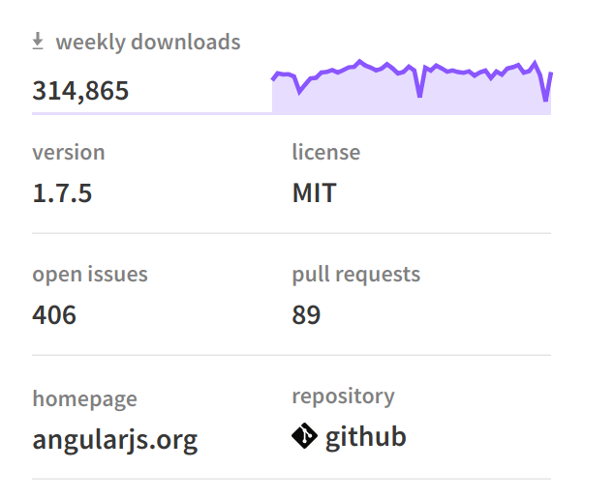

*Hình 3.11 – Số lượng tải AngularJS*

**VueJS**

VueJS chỉ mới xuất hiện cách đây không lâu nhưng sức tăng trưởng cũng như đánh giá của giới lập trình viên về nó, khiến nó là một đối thủ đáng gờm cho ông hoàng “ReactJS”.

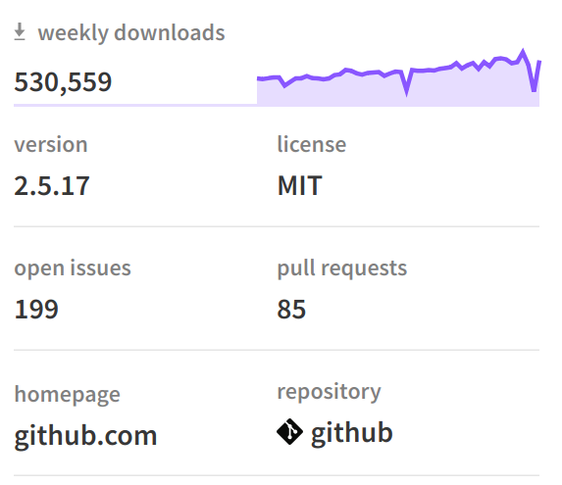

*Hình 3.12 – Số lượng tải VueJS*

Từ những phân tích về 3 framework lớn nhất sữ dụng ngôn ngữ JavaScript. Dựa vào sự vượt trội của ngôn ngữ cũng như framework, DKNEC quyết định chọn ngôn ngữ lập trình front-end là JavaScript và cụ thể sẽ áp dụng framework ReactJs cho nền tảng web và ReactNative cho nền tảng ứng dụng trên máy tính bảng và điện thoại thông minh.

Tiếp theo, chúng ta cùng lựa chọn IDE phù hợp để lập trình JavaScript cũng như tiện lợi nhất để triển khai trên 2 framework đã lựa chọn.

### Sau đây là những editor mà được nhiều lập trình viên sử dụng để phát triển ứng dụng React Native, ReactJS:

#### Nuclide

Nuclide là một package được xây dựng và chạy trên Atom, nó còn là một Open Source của facebook vậy nên nó có một cộng đồng hỗ trợ rất lớn. Theo "Nuclide" thì nó cung cấp một môi trường phát triển tốt nhất cho các dự án React, React Native, Hack, Flow Projects.

Chạy trên các lền tảng: Windows, Linux, Mac OS.

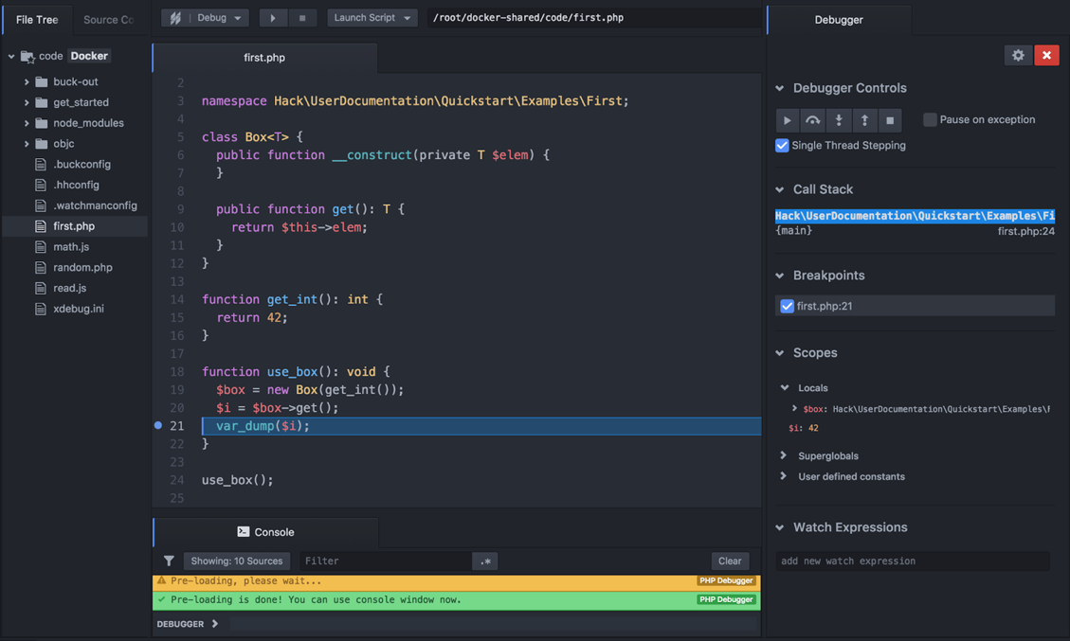

#### *Hình 3.13 – Vùng lập trình của Nuclide*

#### Atom

Atom là một IDE Open Source do github phát triển, nó có một công đồng phát triển rất lớn mạnh. Atom có giao diện khá đơn giản và rất phù hợp cho việc phát triên Web và phát triển các ứng dụng React Native.

Chạy trên các nền tảng: Windows, Linux, Mac OS.

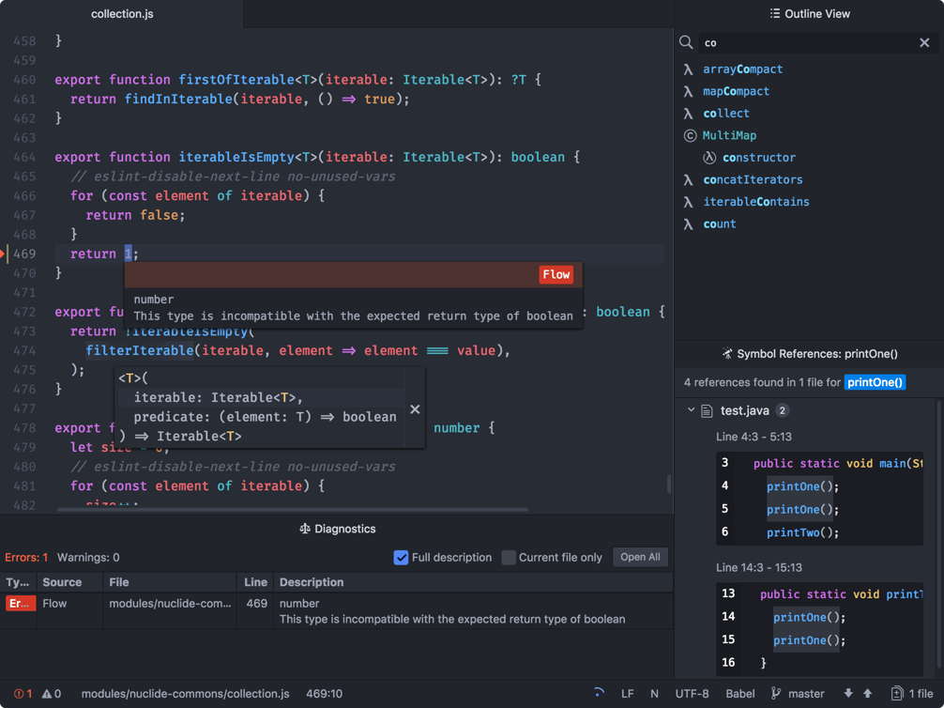

#### *Hình 3.14 – Vùng lập trình của Atom*

#### Visual Studio Code

Visual Studio Code là một IDE Open Souce do Microsoft phát triển, lần đầu tiên mà Micronsoft tạo ra một IDE mã nguồn mở chạy được trên các nền tảng phổ biến như Windows, MAC OS, Linux. Visual studio code có rất nhiều extension cài thêm hỗ trợ cho việc lập trình React Native.

Chạy trên các nền tảng: Windows, Linux, Mac OS.

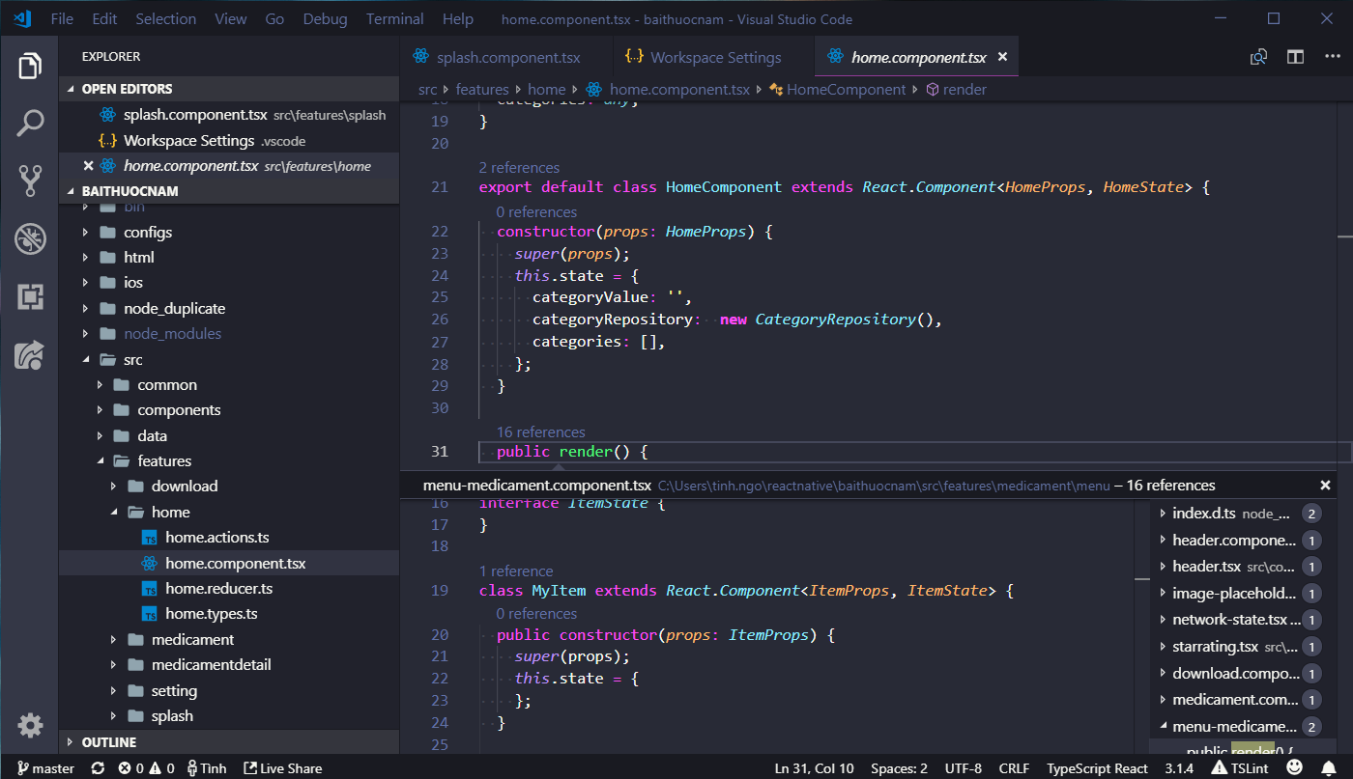

#### *Hình 3.15 – Vùng lập trình của Visual Studio Code*

#### Sublime text 3

Sublime text 3 là một trong những IDE phổ biến, có cộng đồng lớn mạnh. Sử dụng Sublime text rất tốt vì nó hỗ trợ nhiều phím tắt, nhiều plugin hỗ trợ cho việc code web trở lên nhanh, và dễ dàng hơn. Nó cũng là một lựa chọn tốt cho các lập trình viên React Native.

Chạy trên các nền tảng: Windows, Linux, Mac OS

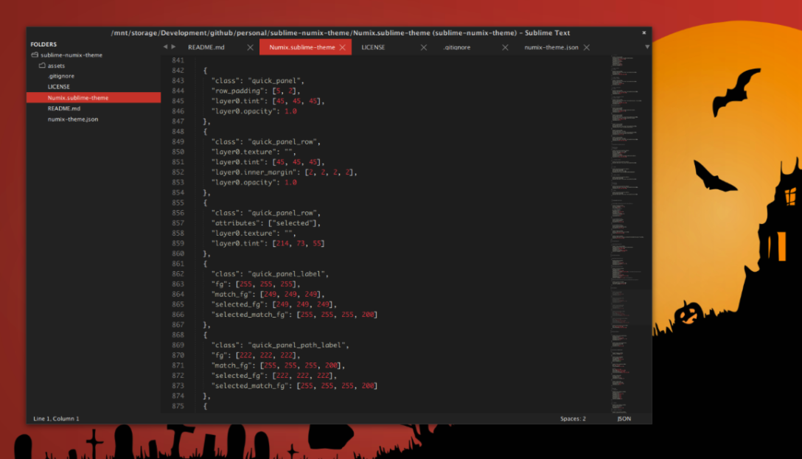

#### *Hình 3.15 – Vùng lập trình của Sublime text 3*

So với các IDE khác, thì Sublime text3 là IDE nhẹ nhàng nhất. Việc có thể tuỳ biến các package của nó giúp lập trình viên lựa chọn tính năng phù hợp nhất và vừa đảm bảo IDE hoạt động nhanh và nhẹ nhàng nhất. Đây chính là lựa chọn của DKNEC dành cho lập trình front-end.